**\* Presse-Info \* Presse-Info \* Presse-Info \* Presse-Info \* Presse-Info \* Presse-Info \***

## www.rosenberger.com Fridolfing, August 2020

**Rosenberger investiert in Energie-Zukunft**

**Das renommierte Industrieunternehmen versorgt sich demnächst selbst mit grünem Strom aus einer PV-Anlage von ABEL ReTec**

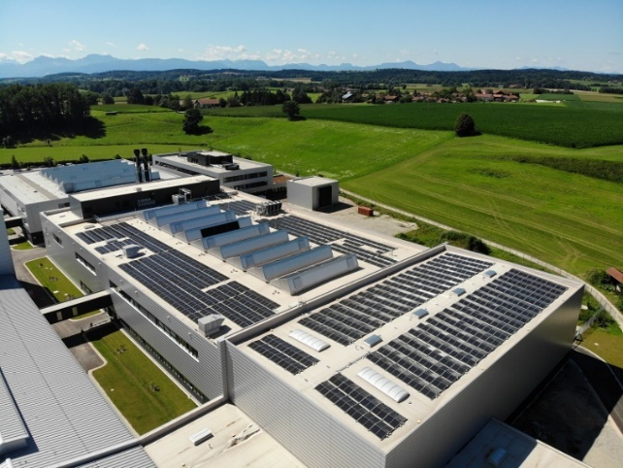

**Fridolfing/Engelsberg, 29.07.2020 - MO/FH:** Die Rosenberger Hochfrequenztechnik GmbH & Co. KG lässt von der Engelsberger Firma ABEL ReTec GmbH & Co. KG, Spezialistin für Erneuerbare Energien, im Sommer 2020 eine Photovoltaik-Anlage mit 935 kWp zur Eigenversorgung installieren. Die Anlage wird das Unternehmen jährlich mit ca. 800.000 kWh Sonnen-Strom versorgen und knapp 470 t CO2 pro Jahr einsparen. Hinzu kommt die Reduktion weiterer Emissionen wie Blei, Stickoxid oder Quecksilber. Rosenberger investiert damit einmal mehr in seine Zukunftsfähigkeit, nun auch im Bereich Energieversorgung.

**Schulterschluss auf Augenhöhe**

Der Kontakt zwischen Rosenberger und ABEL ReTec entstand auf einer Info-Veranstaltung der Energieagentur Südostbayern, Gastgeber war die Gemüsebau Steiner GmbH in Kirchweidach.

Tobias Pastl, Vertriebsleiter ABEL ReTec, hielt einen Vortrag über Wirtschaftlichkeit, Rendite, Klimaschutz und Vorteile von Photovoltaik-Anlagen bei Unternehmen. Anton Eimannsberger, Leiter Instandhaltung bei Rosenberger, nahm nach seiner Teilnahme an diesem Informationsabend direkt Kontakt zu Herrn Pastl auf. Die Pläne zur Errichtung einer PV-Anlage in Fridolfing gab es schon lange. Dachflächen in geeigneter Ausrichtung sind zur Genüge vorhanden. Weitere Triebfeder waren das große Ziel, wirksam etwas für den Klimaschutz zu tun, die enorme Stromkostenersparnis und sich unabhängiger von Stromanbietern, Strompreisen und herkömmlichen Energiequellen zu machen. Für ein solches Projekt kam von Anfang an nur ein regionales Unternehmen mit entsprechender Erfahrung in Frage.“ so Anton Eimannsberger.

**Anspruchsvolle Elektroinstallation, Nulleinspeisung**

„Der Auftragvon Rosenberger freute uns ungemein.“ sagt Tobias Pastl von ABEL ReTec. „Wenn sich ein so renommiertes, technisch so versiertes Unternehmen wie Rosenberger für unser Konzept, unseren Service und unsere Leistung entscheidet, ist das mehr als motivierend und das Resultat der hervorragenden Zusammenarbeit kann sich wirklich sehen lassen.“   
Der produzierte Solar-Strom der Anlage wird über die vorhandenen Stromleitungen zu den Betriebsgebäuden geleitet. Die erwartete jährliche Leistung der PV-Anlage von fast einer Gigawattstunde in einem guten Jahr ist so hoch, dass sie das Stromnetz des Netzbetreibers überlasten würde, wenn der Sonnenstrom wie bei anderen PV-Anlagen ins Stromnetz eingespeist würde. Die Anlage musste also so konzipiert und ausgestattet werden, dass der Strom zur Gänze direkt bei Rosenberger verbraucht wird und keine einzige kWh ins offene Stromnetz eingespeist wird. Da dies erst seit kurzem beim zuständigen Netzbetreiber Bayernwerk, möglich ist, war es eine hoch anspruchsvolle Aufgabe die Anlage mit allen Vorgaben, erforderlichen Leistungsschaltern und Sicherheitsvorkehrungen zu planen und zu installieren. Dabei profitierten beide Partner von den Erfahrungen bei ABEL ReTec, dem technischen Knowhow und den jahrelangen Beziehungen der ABEL Gruppe zu Netzbetreibern und Energieversorgern.   
Sehr zu loben ist hier auch die gute Zusammenarbeit mit dem Bayernwerk Freilassing.

**Kluge wirtschaftliche Entscheidung mit enormer Umwelt-Relevanz**

Besonderheit an der Rosenberger PV ist die sog. Nulleinspeisung. Rosenberger verwendet den von der Solaranlage produzierten Strom zu 100 % selbst, speist nicht ins öffentliche Stromnetz ein und verzichtet auf die staatlich zugesicherte Einspeisevergütung. Trotzdem ist die Anlage hoch wirtschaftlich und wird sich wegen der enormen Stromkostenersparnis in nur wenigen Jahren refinanziert haben. Sollte die CO2-Bepreisung für Unternehmen kommen, hat Rosenberger auch hier die Nase vorn, weil durch die grüne Stromversorgung ca. 470 t CO2 jährlich eingespart werden können. Heute ist es wichtiger denn je, sich als Unternehmer oder als Institution seiner Verantwortung für die Umwelt zu stellen. Wie umweltfreundlich, grün und modern ein Unternehmen ist, wird immer relevanter und hat längst Unternehmer-Werte wie Qualität, Kundenvertrauen und Beständigkeit in seinem Stellenwert eingeholt. „Mit der neuen PV-Anlage gelingt es Rosenberger Verantwortung für Klima- und Umweltschutz zu übernehmen. Wie schön, dass sich Rosenberger bei der Umsetzung dieses Projektes für ABEL ReTec entschieden hat.“ so Roland Huber, Geschäftsführer ABEL ReTec.

**Über ABEL**

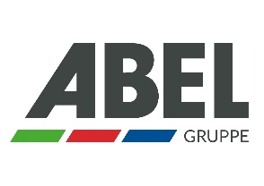Die **ABEL Gruppe** steht seit über 100 Jahren für „zukunftsorientierte Technologien“. Zeitgemäß und kundenorientiert konzentriert man sich bei ABEL auf die Kernkompetenzen Mobilfunk, Energieversorgung und erneuerbare Energien. Das renommierte, familiengeführte Unternehmen beschäftigt mittlerweile über 700 interne und externe Mitarbeiter und ist in ganz Deutschland tätig. Hauptsitz und Innovationszentrum ist Engelsberg in Oberbayern, eine weitere Niederlassung besteht in Rödermark/Hessen.

Die Firma **ABEL ReTec** in Engelsberg bietet seit fast zwei Jahrzehnten umfangreiche Lösungen im Bereich der regenerativen Energien und ermöglicht ihren Kunden von der Energiewende zu profitieren, sauberen Strom selbst zu produzieren, sich von Stromanbietern unabhängig zu machen und so langfristig die eigenen Stromkosten zu senken.

**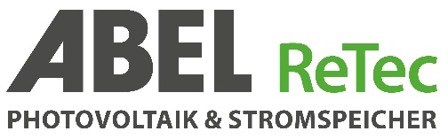Für weitere Presseinformationen:**

Manuela Obermeier Marketing/PR

+49 (0) 8634 626 556 162 | manuela.obermeier@abel-retec.de

[www.abel-retec.de](http://www.abel-retec.de/)

## **Über Rosenberger**

Die Rosenberger Hochfrequenztechnik GmbH & Co. KG – ein mittelständisches Industrieunternehmen in Familienbesitz - wurde 1958 gegründet und zählt heute zu den weltweit führenden Anbietern von standardisierten und kundenspezifischen Verbindungslösungen in Hochfrequenz-, Hochvolt- und Fiberoptik-Technologie.

Das Produktspektrum umfasst HF-Koaxialsteckverbinder, HF-Messtechnik-Produkte,

HF-Steckverbinder-Systeme für Automobil-Elektronik, Medizintechnik oder Industrieelektronik sowie Fiberoptik-Produkte und Kabel-Assemblies. Namhafte HighTech-Unternehmen in Mobil- und Telekommunikation, Datentechnik, Medizinelektronik, Industrieelektronik, industrieller Messtechnik, Luft- und Raumfahrt oder der Automobil-Elektronik setzen auf die Präzision und Qualität unserer Produkte.

Rosenberger ist zertifiziert nach IATF 16949:2016, DIN EN 9100, ISO 9001 und ISO 14001.

In unserem Stammwerk in Fridolfing/Tittmoning (Oberbayern) sind heute rund 2300 Mitarbeiter beschäftigt. In der Rosenberger-Gruppe sorgen mehr als 11300 Mitarbeiter in unserem Stammwerk, an unseren Fertigungs- und Montage-Standorten sowie den Rosenberger-Vertriebsniederlassungen in Europa, Asien sowie Nord- und Südamerika für Entwicklung, Herstellung und Verkauf unserer Produkte.

Rosenberger_Logo_red_sRGB_65**Kontakt:**

##### Fritz Herrmann

##### Marketing Services

Tel. 08684-18-1263

e-mail: fritz.herrmann@rosenberger.com